中央预算内项目调度示意图

在百度搜索国家重大项目建设库点击进入
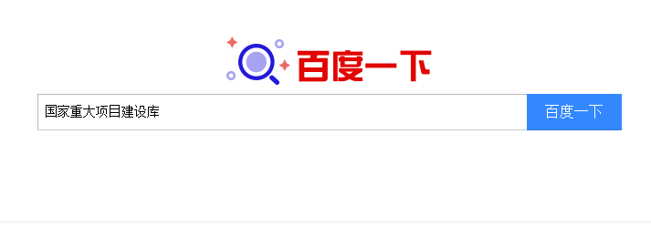
在网页中点击进入国家重大建设项目库
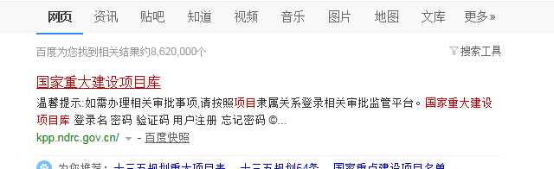

点击用户注册
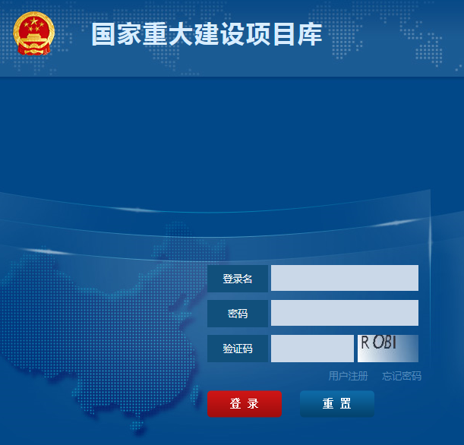
填写单位信息及账号密码注册信息
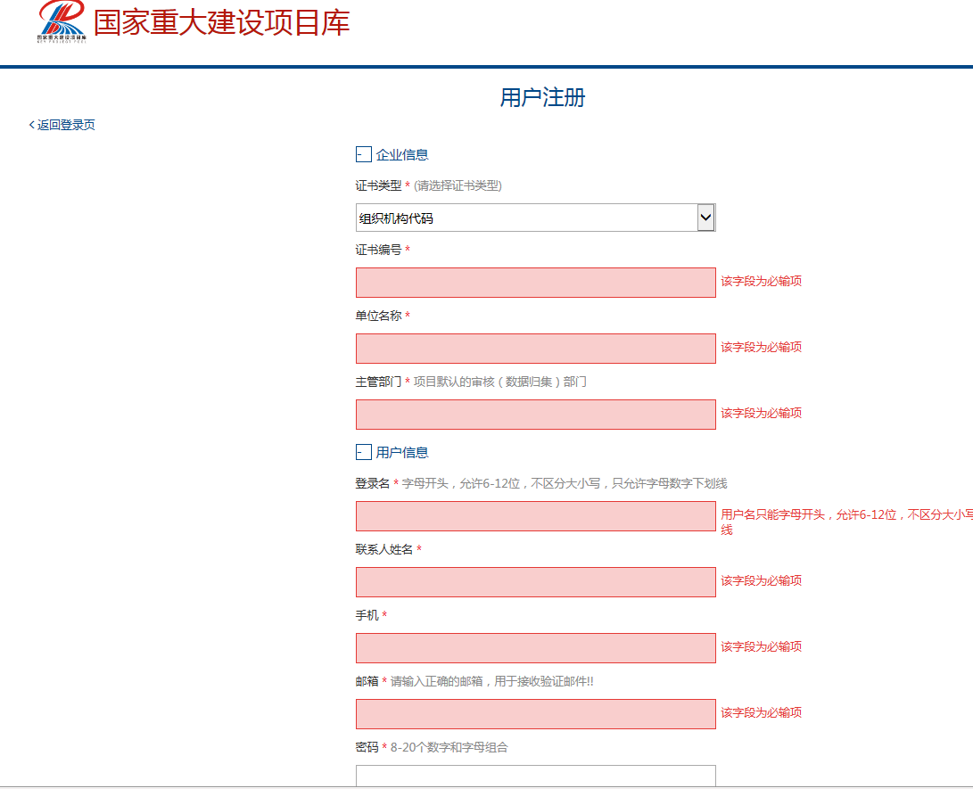

信息填写完成后点击最下边注册，后用微信扫描下方二维码，关注重大项目库公众号，进入技术支持--个人中心
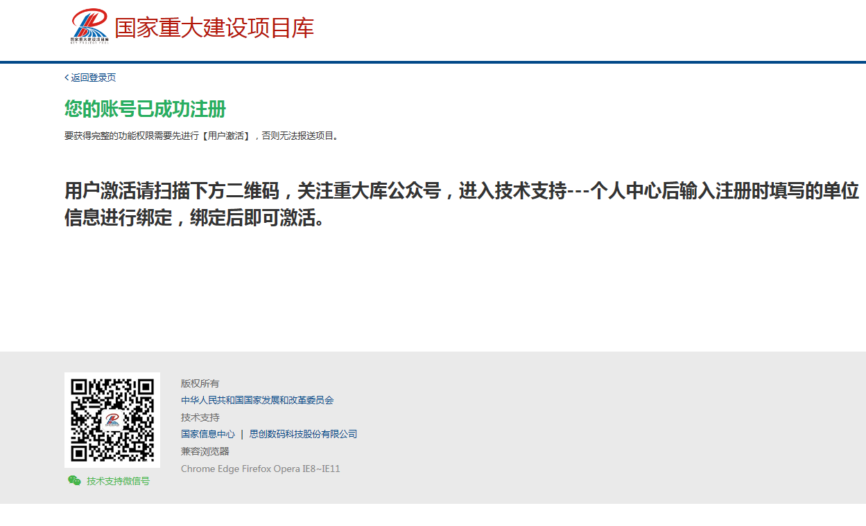

输入填写注册时的单位信息进行绑定，绑定后即可激活
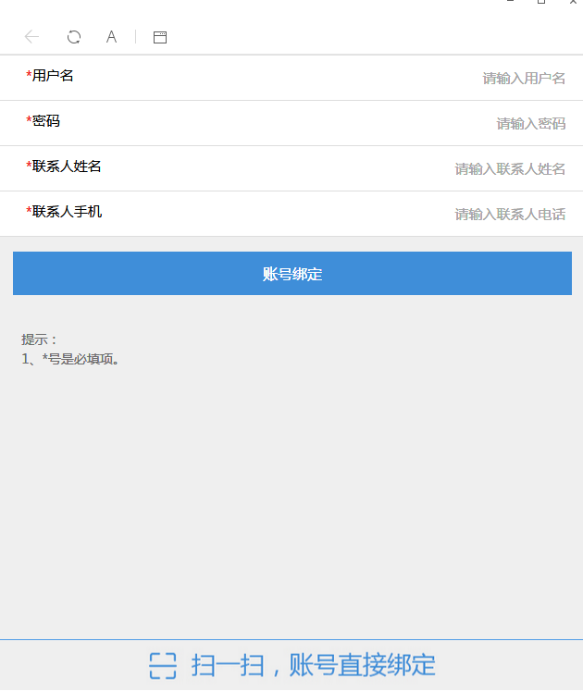
输入账号登录即可
在项目调度中的我的调度任务进行调度
